|  |  |
| --- | --- |
|  |  |
|  |  |
|  |  |
|  | |

**Задание 1.**

Таблица 1. Конфигурация исследуемого ПК.

|  |  |  |
| --- | --- | --- |
| № | Наименование параметра | Значение параметра |
| 1. | Тип и модель монитора | Монитор DEXP DF22N1 |
| 2. | Форм-фактор корпуса системного блока | Micro-ATX, Mini-ITX, Standard-ATX |
| 3. | Клавиатура, интерфейс подключения | Aceline K-201BU, USB |
| 4. | Вид манипулятора "мыши", интерфейс ее подключения | Оптическая, USB |
| 5. | Интерфейсы подключения периферийных устройств на задней панели системного блока (наименование и количество) | USB 2.0 x2, USB 3.2 Gen1 Type A x4, USB 3.2 Gen2 Type-C, USB 3.2 Gen2 Type A |
| 6. | Интерфейсы подключения периферийных устройств на лицевой панели системного блока (наименование и количество) | 3.5 мм jack (аудио), 3.5 мм jack (микрофон), USB 3.2 Gen1 Type-A x2 |
| 7. | Процессор, модель и тактовая частота | AMD Ryzen 5 3600, 3.6 ГГц |
| 8. | Объем оперативной памяти | 16 ГБ |
| 9. | Тип сетевого интерфейса | Сетевой кабель |
| 10. | Наименование и скорость привода для чтения оптических дисков | - |
| 11. | Модель и объем памяти накопителя на жестких магнитных дисках | 500 ГБ SSD M.2 накопитель Samsung 980 PRO |
| 12. | Видеоадаптер, модель и объем видеопамяти | Palit GeForce GTX 1660 SUPER GamingPro, 6 ГБ GDDR6 |
| 13. | Модель звукового адаптера | Внешняя звуковая карта FOCUSRITE Scarlett Solo 3rd Gen |
| 14. | Версия операционной системы | Операционная система Microsoft Windows 11 Pro |
| 15. | Другие периферийные устройства (принтер, сканер и т.д.) | - |

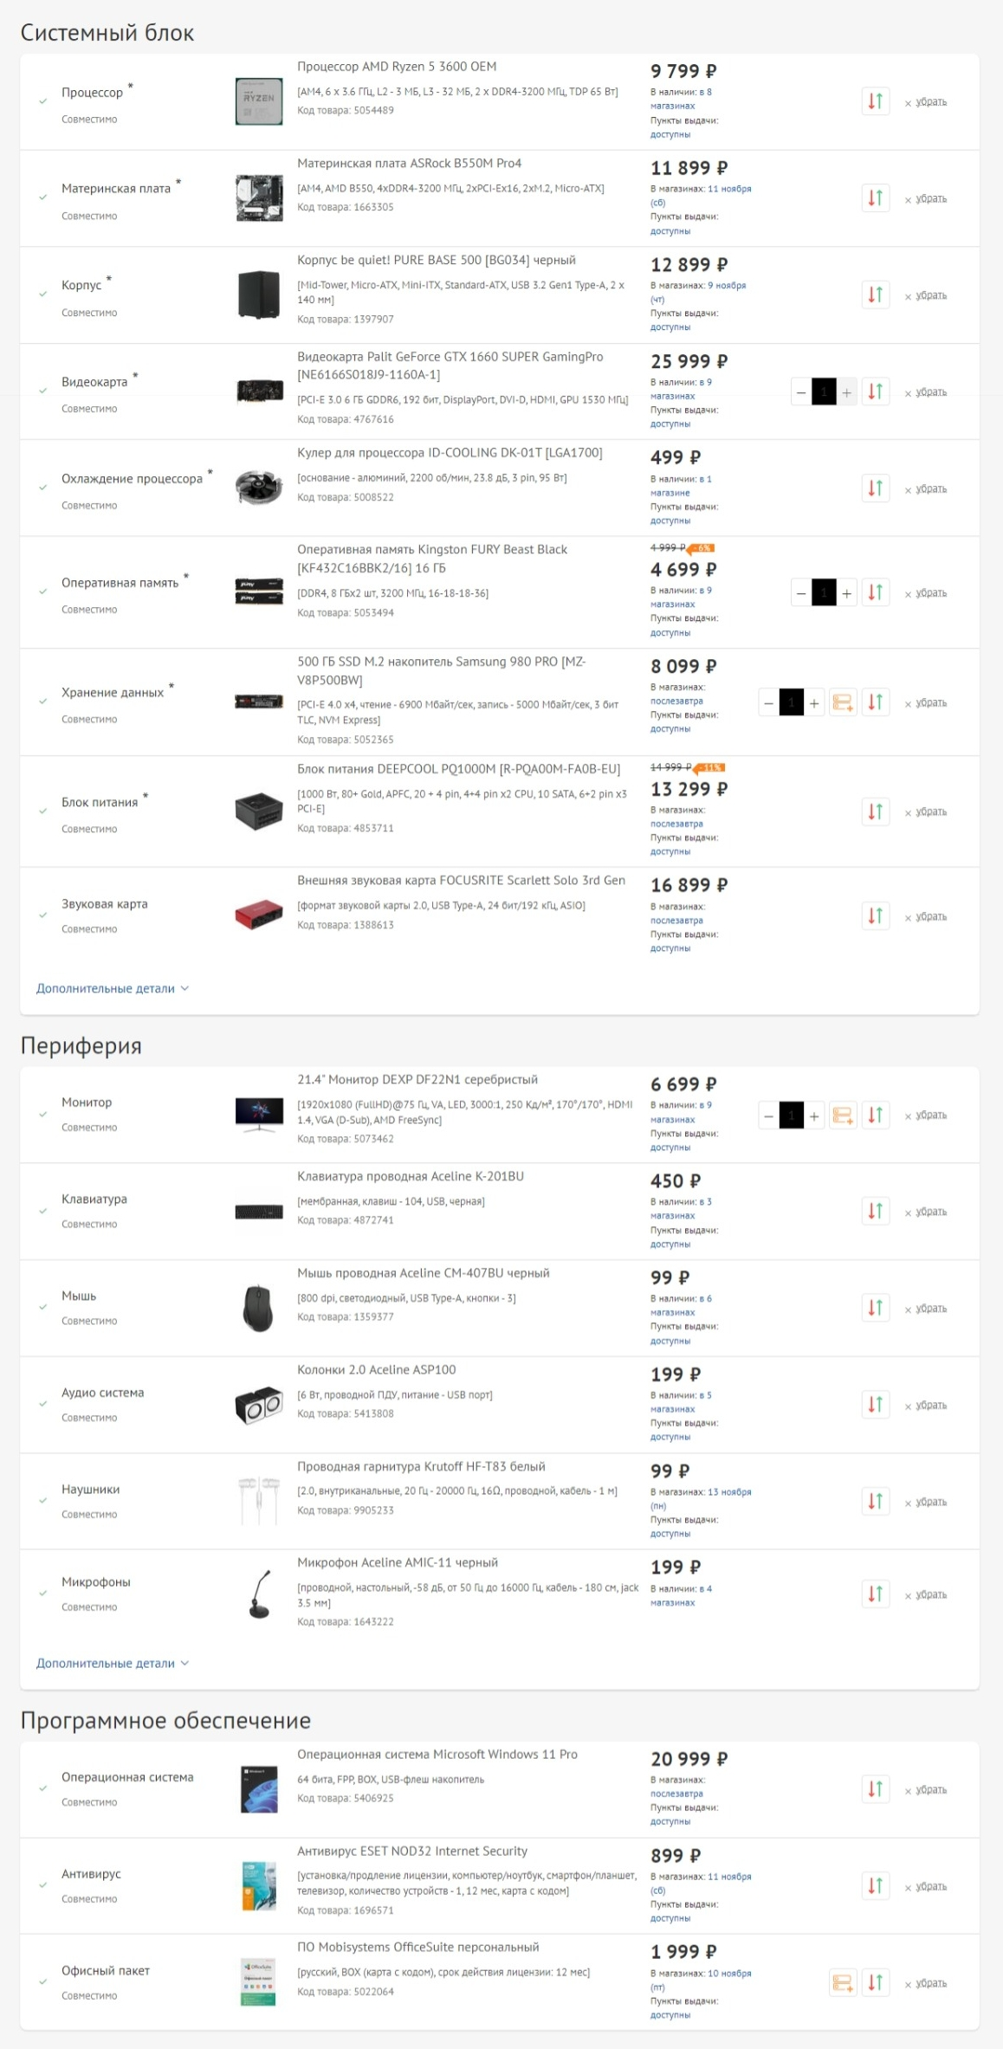

**Задание 2.**

Таблица 2. Конфигурация ПК с максимальными параметрами.

|  |  |  |
| --- | --- | --- |
| № | Наименование параметра | Значение параметра |
| 1. | Тип и модель монитора | Монитор DEXP DF22N1 |
| 2. | Форм-фактор корпуса системного блока | Micro-ATX, Mini-ITX |
| 3. | Клавиатура, интерфейс подключения | Aceline K-201BU, USB |
| 4. | Вид манипулятора "мыши", интерфейс ее подключения | Оптическая, USB |
| 5. | Интерфейсы подключения периферийных устройств на задней панели системного блока (наименование и количество) | USB 2.0 x4, USB 3.2 Gen1 Type A x4 |
| 6. | Интерфейсы подключения периферийных устройств на лицевой панели системного блока (наименование и количество) | 3.5 мм jack (аудио), 3.5 мм jack (микрофон), USB 2.0 Type-A x2 |
| 7. | Процессор, модель и тактовая частота | AMD Ryzen 5 3600, 3.6 ГГц |
| 8. | Объем оперативной памяти | 128 ГБ |
| 9. | Тип сетевого интерфейса | Сетевой кабель |
| 10. | Наименование и скорость привода для чтения оптических дисков | - |
| 11. | Модель и объем памяти накопителя на жестких магнитных дисках | 120 ГБ SSD M.2 накопитель Apacer AST280 |
| 12. | Видеоадаптер, модель и объем видеопамяти | KFA2 GeForce 210 |
| 13. | Модель звукового адаптера | Внешняя звуковая карта DEXP 3D |
| 14. | Версия операционной системы | Операционная система Microsoft Windows 11 Pro |
| 15. | Другие периферийные устройства (принтер, сканер и т.д.) | - |

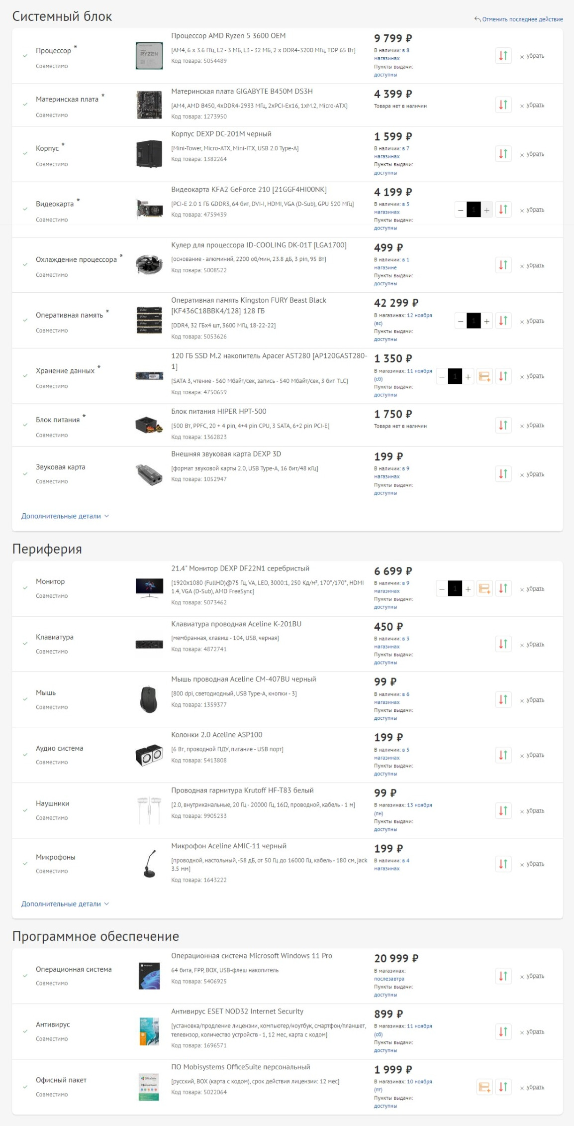

**Задание 3.**

Таблица 3. Конфигурация ПК с минимальными параметрами.

|  |  |  |
| --- | --- | --- |
| № | Наименование параметра | Значение параметра |
| 1. | Тип и модель монитора | Монитор ASUS ProArt PA32UCX-PK |
| 2. | Форм-фактор корпуса системного блока | E-ATX, Micro-ATX, Mini-ITX, Standard-ATX |
| 3. | Клавиатура, интерфейс подключения | Asus ROG Azoth, USB |
| 4. | Вид манипулятора "мыши", интерфейс ее подключения | Оптическая, USB |
| 5. | Интерфейсы подключения периферийных устройств на задней панели системного блока (наименование и количество) | USB 2.0 Type-C, USB 2.0 x4, USB 3.2 Gen2 Type-C, USB 3.2 Gen2 Type A x2 |
| 6. | Интерфейсы подключения периферийных устройств на лицевой панели системного блока (наименование и количество) | 3.5 мм jack (аудио), 3.5 мм jack (микрофон), USB 3.2 Gen1 Type-A x4, USB 3.2 Gen1 Type-C |
| 7. | Процессор, модель и тактовая частота | AMD Ryzen 5 3600, 3.6 ГГц |
| 8. | Объем оперативной памяти | 4 ГБ |
| 9. | Тип сетевого интерфейса | Сетевой кабель |
| 10. | Наименование и скорость привода для чтения оптических дисков | - |
| 11. | Модель и объем памяти накопителя на жестких магнитных дисках | 18 ТБ Жесткий диск WD Purple Pro |
| 12. | Видеоадаптер, модель и объем видеопамяти | MSI GeForce RTX 4090 SUPRIM X |
| 13. | Модель звукового адаптера | Внешняя звуковая карта Arturia Audiofuse Rev2 |
| 14. | Версия операционной системы | Операционная система Microsoft Windows 11 Pro |
| 15. | Другие периферийные устройства (принтер, сканер и т.д.) | - |

